Міністерство освіти і науки України

Національний університет «Львівська політехніка»

Кафедра систем штучного інтелекту



**Звіт**

**про виконання лабораторних та практичних робіт блоку № 2**

На тему: « Лінійні алгоритми. Розгалужені алгоритми. Умовні та логічні оператори. Змінні. Константи. Типи даних. Розмір типів даних. Ввід вивід. Базові операції та вбудовані функції. Коментарі.»

***з дисципліни:*** «Основи програмування»

до:

ВНС Лабораторної Роботи № 1

Алготестер Лабораторної Роботи № 1

Практичних Робіт до блоку № 2

**Виконав:**

Студент групи ШІ-12

Токарик Сергій Богданович

Львів 2024

Тема роботи:

**Лінійні алгоритми. Розгалужені алгоритми. Умовні та логічні оператори. Змінні. Константи. Типи даних. Розмір типів даних. Ввід вивід. Базові операції та вбудовані функції. Коментарі.**

* Task 1 - Theory Education Activities
* Task 2 - Requirements management (understand tasks) and design activities (draw flow diagrams and estimate tasks 3-7)
* Task 3 - Lab# programming: VNS Lab 1 Task 1
* Task 4 - Lab# programming: VNS Lab 1 Task 2
* Task 5 - Lab# programming: Algotester Lab 1 Task 1
* Task 6 - Practice# programming: Class Practice Task
* Task 7 - Practice# programming: Self Practice Task
* Task 8 - Result Documentation Report and Outcomes Placement Activities (Docs and Programs on GitHub)
* Task 9 - Results Evaluation and Release

Мета роботи:

Дослідити основи програмування через вивчення лінійних та розгалужених алгоритмів, умовних та логічних операторів. Розглянути змінні, константи та типи даних, їх розміри та призначення. Вивчити методи вводу/виводу даних, базові операції, вбудовані функції та значення коментарів для читабельності коду. Сформувати фундаментальні знання для подальшого освоєння програмування.

Джерела:

<https://acode.com.ua/urok-33-rozmir-typiv-danyh/>

<https://acode.com.ua/statychni-i-dynamichni-biblioteky/>

<https://www.youtube.com/watch?v=gncUL57AHwk>

<https://acode.com.ua/urok-44-umovnyj-ternarnyj-operator-sizeof-i-koma/>

Task 1

Theory Education Activities

*1. Змінні, Константи, Типи даних та їх Розміри:*

○ Основні типи даних у С++ (int, char, float, double, тощо).

○ Розміри типів даних і їх представлення у двійковій системі.

○ Порівняння різних типів даних та вибір відповідного типу для задач.

*2. Бібліотеки C++ - stdio, cmath, iostream (Стандартна бібліотека C++)*

*3. Ввід та Вивід даних:*

○ Основи використання cin та cout.

○ Основи використання printf/scanf.

○ Форматування виводу даних.

○ Робота з різними типами даних у вводі/виводі.

*4. Базові Операції та Вбудовані Функції:*

○ Арифметичні операції та їх використання.

○ Побітові операції

○ Використання математичних функцій (sqrt, pow, тощо).

*5. Лінійні алгоритми:*

○ Визначення та особливості лінійних алгоритмів.

○ Структура та властивості лінійних алгоритмів.

○ Написання лінійних алгоритмів на С++.

*6. Розгалужені алгоритми та Умовні Оператори:*

○ Введення в розгалужені алгоритми.

○ Область видимості.

○ Умовні оператори: if, else, else if, switch-case.

○ Тернарний оператор ?.

○ Реалізація розгалужених алгоритмів на С++.

*7. Логічні Оператори:*

○ Визначення та види логічних операторів (AND, OR, NOT).

○ Застосування логічних операторів у розгалужених алгоритмах.

○ Вправи на розуміння та використання логічних операцій.

Task 2

Requirements management

1. VNS Lab 1 Task 1

2. VNS Lab 1 Task 2

3. Algotester Lab 1 Task 1

4. Class Practice Task

5. Self Practice Task

1)

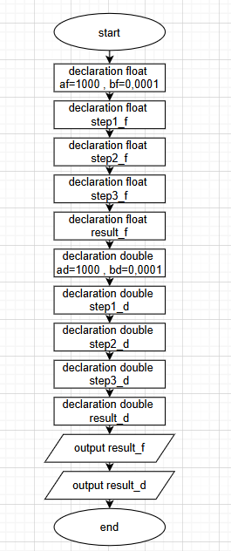

2)

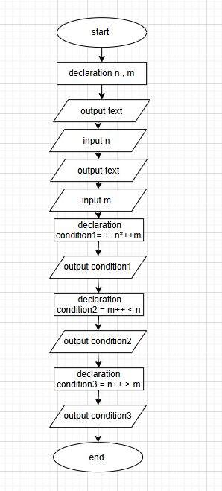

3)

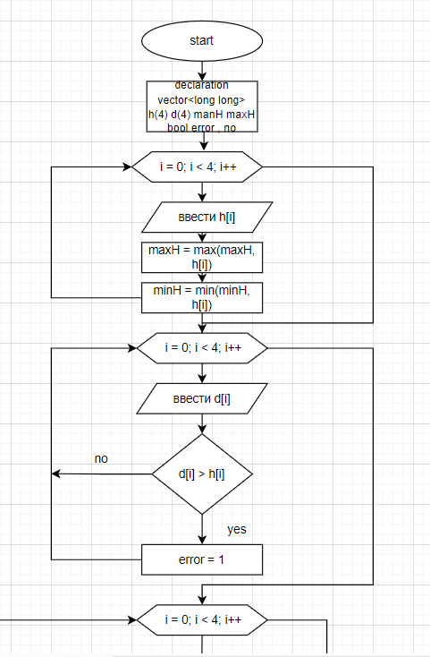

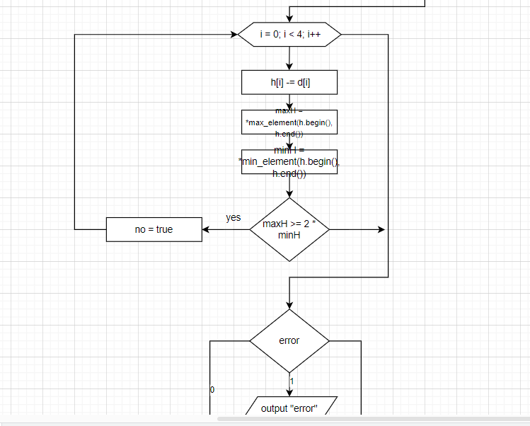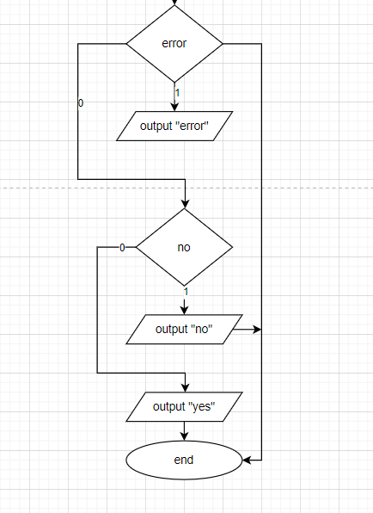

4)

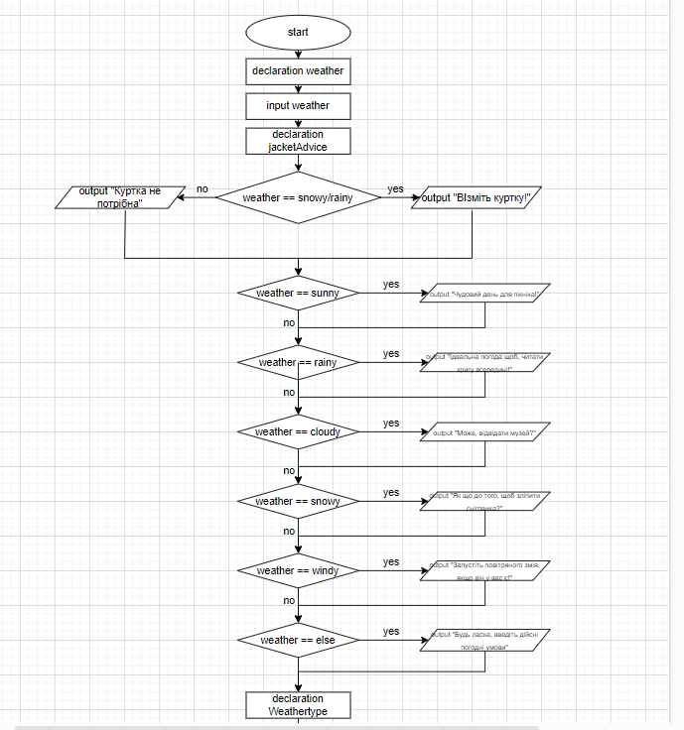

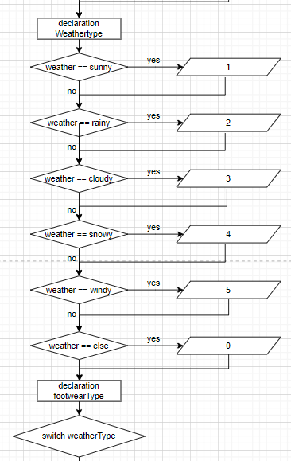

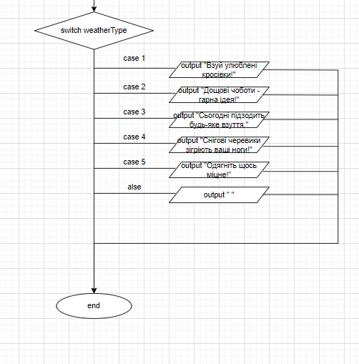

5)

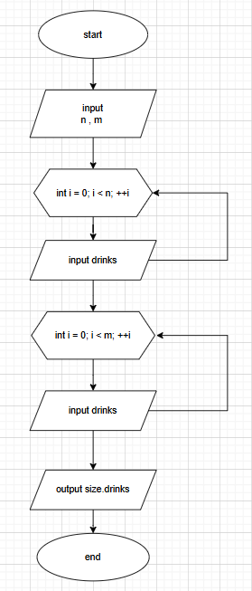

Task 3

VNS Lab 1 Task 1

Варіант 2 , завдання 1 (20хв)

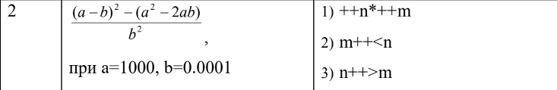

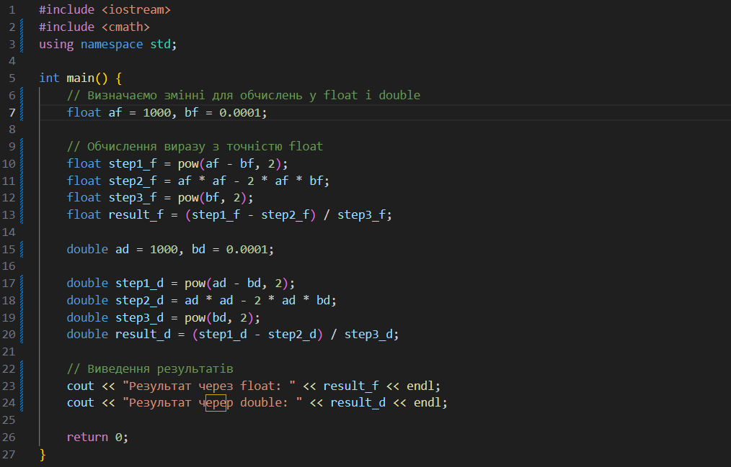

Task 4

VNS Lab 1 Task 2 (10хв)

Варіант 2 , завдання 2



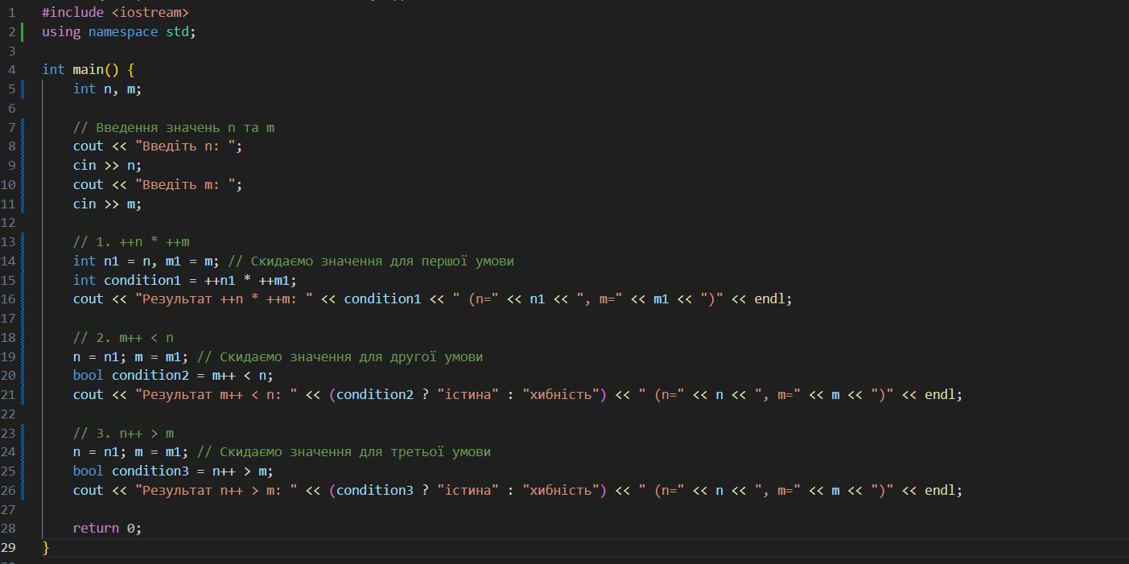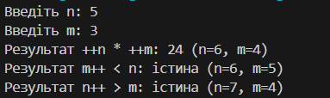

Task 5

Algotester Lab 1 Task 1 (30хв)

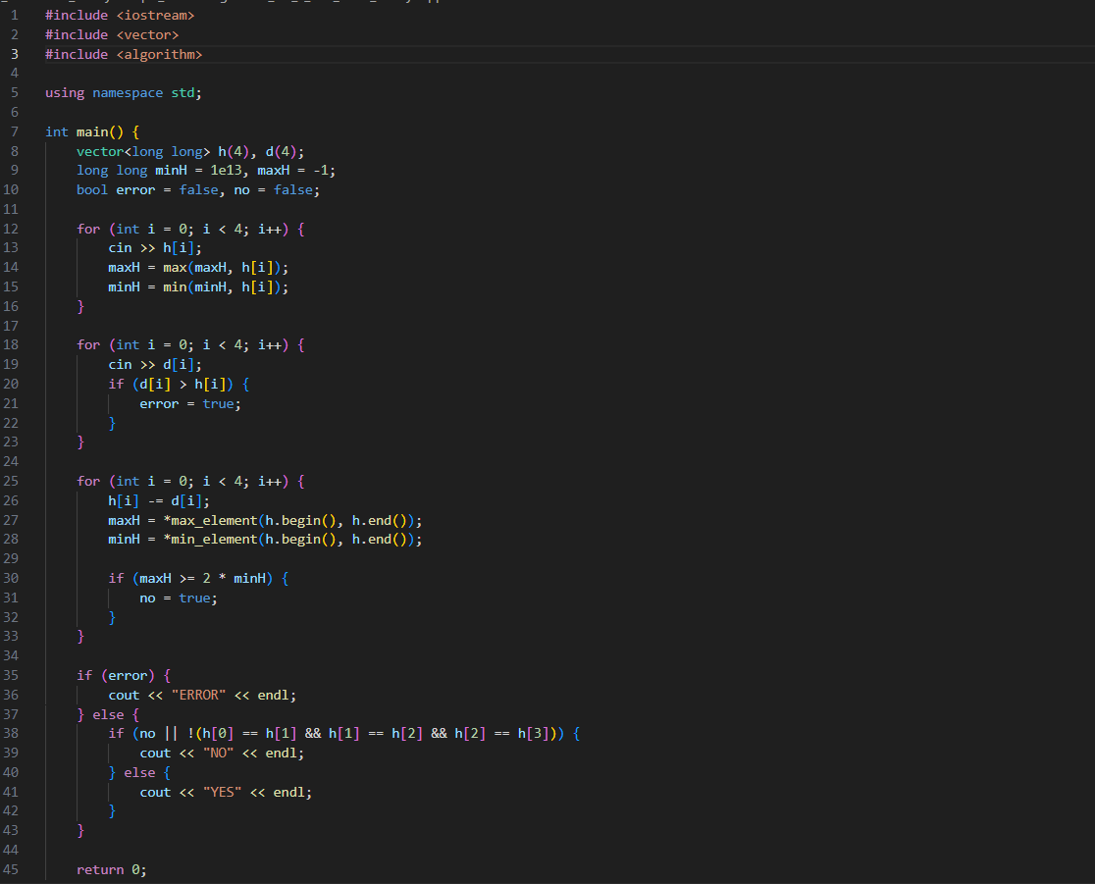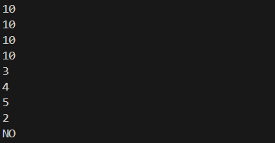

Task 6

Class Practice Task (1год 30хв)

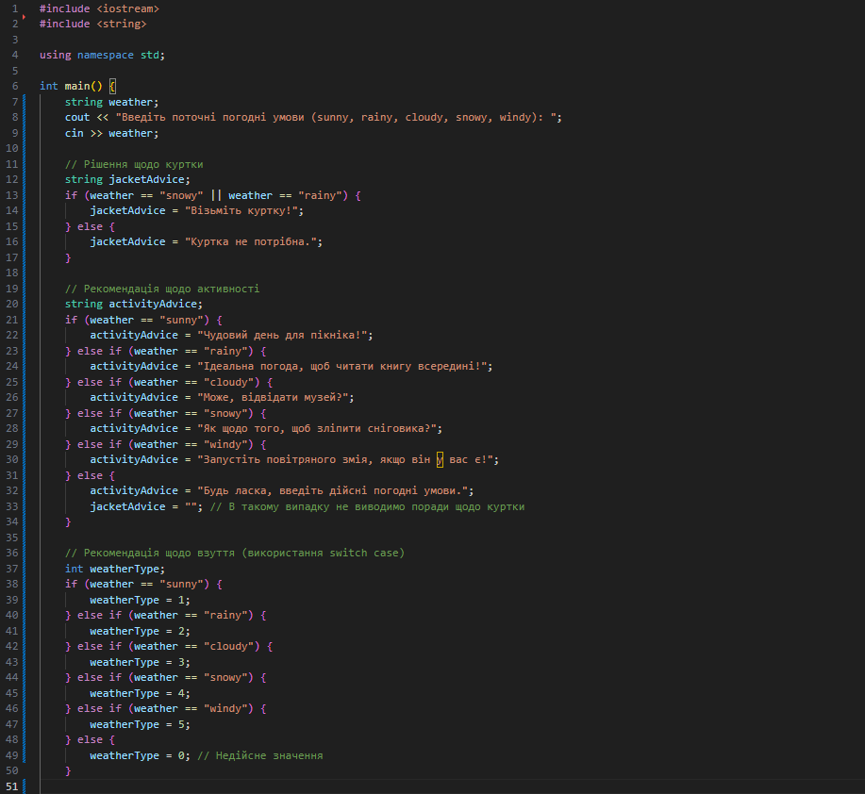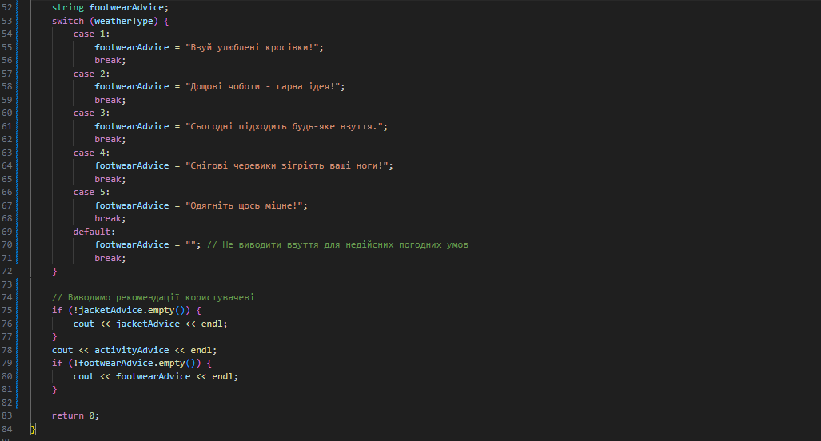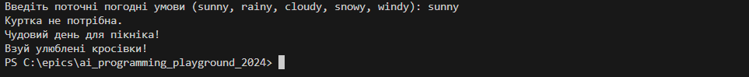Task 7 (15хв)

Self Practice Task

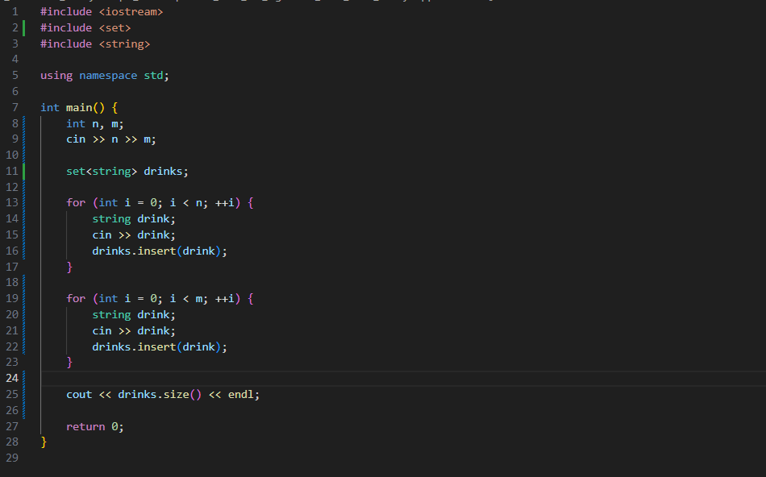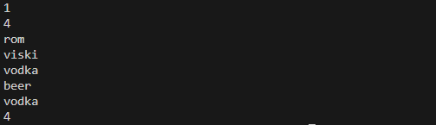

**Робота в команді:**

Проводили зустрічі з командою , під час виконання завдань допомагали та пояснювали один одному не зрозумілі завдання та питання.

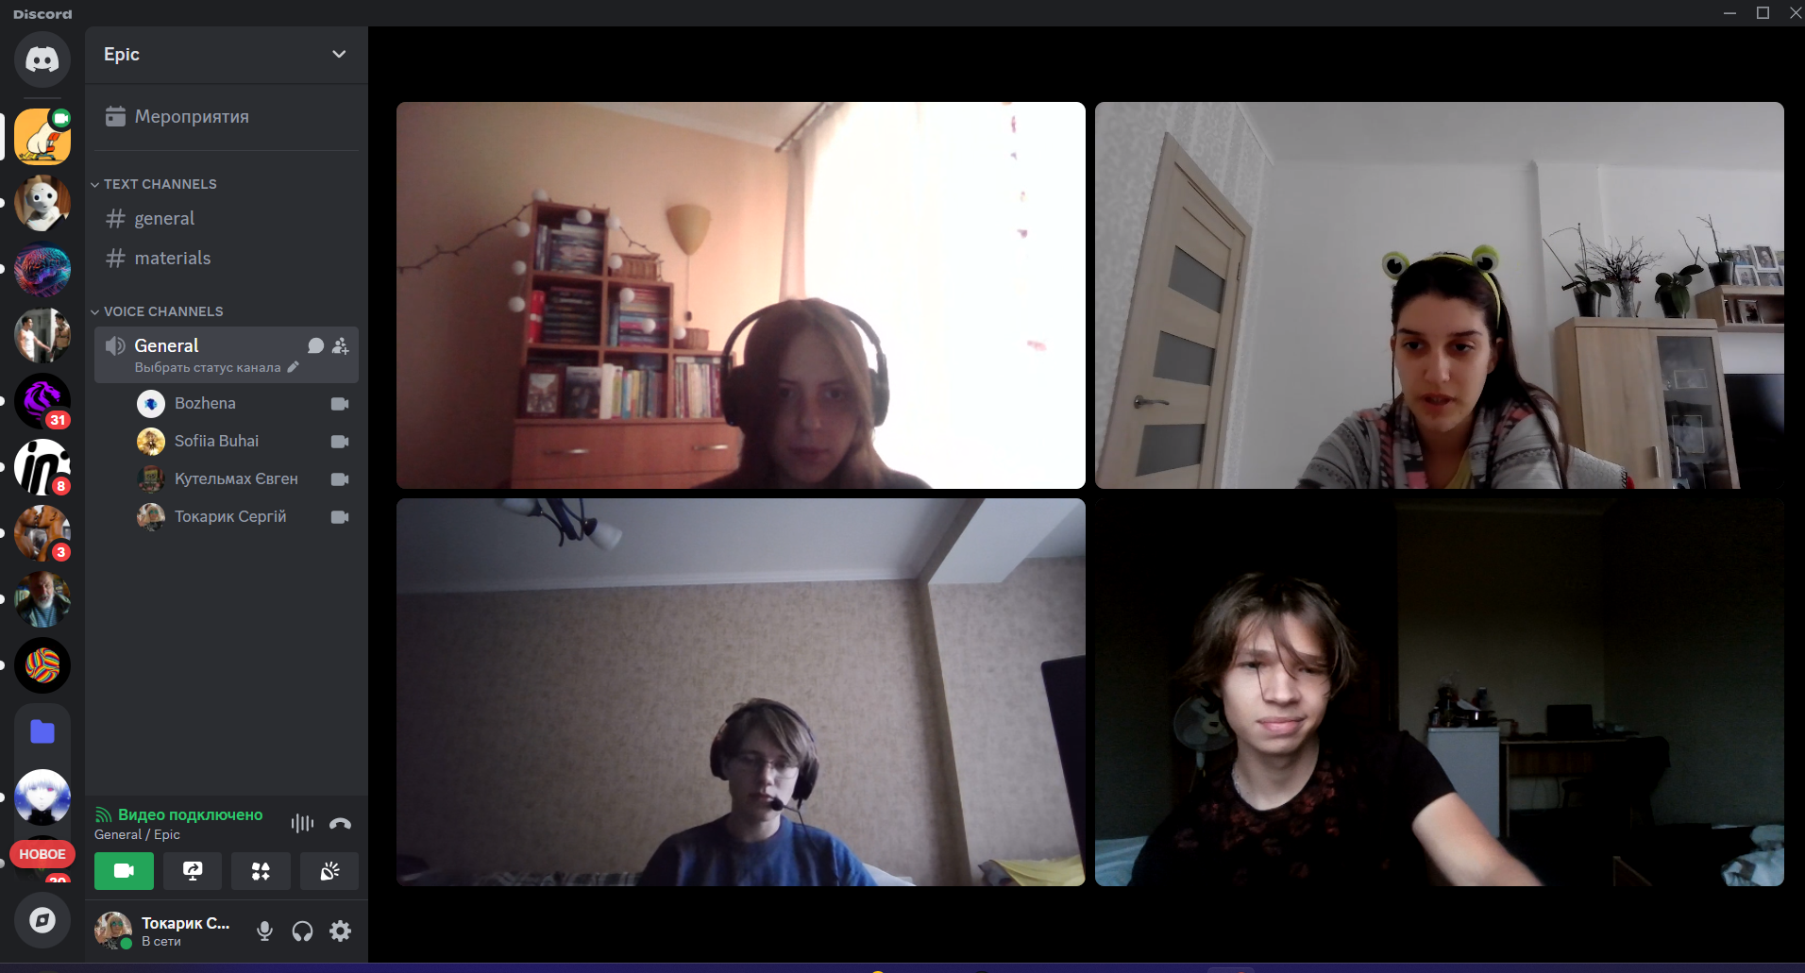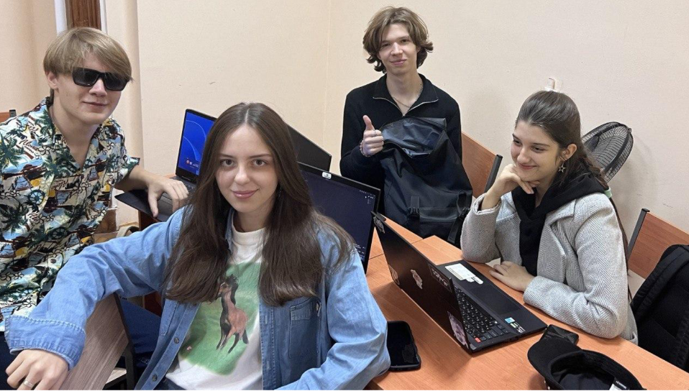

**Висновок:**

Під час виконання цієї роботи я покращив свої знання у сфері програмування , бо а ході виконання дізнався багато нового , а саме краще вивчив типи даних,зрозумів як створювати та ініціалізувати змінні та константи і використовувати лінійні та розгалужені алгоритми.